“身边好人”推荐表

单位： 鼓楼区五凤街道 2020年6月
姓名 | 方 敏 | 性别 | 男 |  | 民 族 | 汉 | 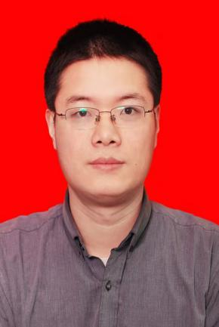
出生  年月 | 1981.** | 政治  面貌 | 中共 党员 |  | 参加工  作时间 | 2007
身份证号 | 3503031981****1519 |  |  |  | 文 化  程 度 | 在职研究生
单位职务 | 福建省人社厅二级主任科员派浦城县山下乡凹后村第一书记兼山下乡党委副书记 |  |  | 联系  方式 | 1595918****
推荐类型 | □助人为乐 □见义勇为 □诚实守信 ■敬业奉献 □孝老爱亲
主  要  事  迹 | 履职尽责，勇做扶贫先锋  方敏同志积极践行“做合格党员、当干事先锋”的要求，履职尽责，奔波于“扶贫”第一线，勇做扶贫先锋，用实际行动，为扶贫攻坚做出了应有的贡献。  当好第一书记 尽职履责不懈怠  方敏，男，1981年**月出生，鼓楼区五凤街道湖前社区怡景小区居民，福建省人力资源和社会保障厅劳动能力鉴定中心二级主任科员，2017年12月做为第五批福建省驻村任职干部派驻浦城县山下乡凹后村担任党支部第一书记兼山下乡党委副书记。该同志2016年至2019年连续四年年度考核优秀，获得2016年、2017年福建省人社厅优秀共产党员称号，2019年浦城县优秀共产党员称号，2019年获福建省人社厅个人三等功。2019年9月获得福建省总工会“职工最美家庭”称号。2019年南平市优秀驻村书记称号。  方敏同志驻村以来，沉入基层，担当履职，真抓实干，主动作为，充分发挥党建示范引领和党员模范先锋作用，聚焦省委提出的“加强基层组织、推动脱贫攻坚、服务农民群众、建设美丽乡村、维护和谐稳定”五项重点工作，扎实推进疫情防控和脱贫攻坚各项工作。  他积极建强组织堡垒，提升党组织规范化建设，打造“好支部”，让党员重新回归“支部生活”。  当好引路人 扶贫帮困见成效  他完善基础设施，争取资金1300万元，实施民生项目30余项，将凹后村打造成省级美丽乡村“千村整治、百村示范”省级示范村、共建美丽浦城先进村。他汇集各类慰问资金20余万元，开展留守老人、妇女、儿童“三留守”关爱行动，使全村230名儿童无一辍学。他积极推动产业发展，用生态银行发展模式，构建“军队+党支部+合作社+贫困户”脱贫方式，推动驻点村大力发展稻、油、荪、笋四大脱贫产业，将土地亩产价值提升26%，村集体收入从不足5万元提升到21.29万元，贫困户、贫困村顺利脱掉了帽子。  当好贴心人 情系百姓暖民心  他充分发挥派出单位省人社厅桥梁纽带作用，积极对接东部战区海军参与地方打赢脱贫攻坚战，战区海军分两批援助704万元用于特色产业发展、基层党建、基层设施、落实“两不愁、三保障”等工作，凹后村由此成为海军部队在全国帮扶的四个村之一，他扎实对接地方扶贫政策，精准实施海军帮扶项目，帮扶成效得到海军各级首长的充分肯定，事迹得到《中国双拥报》、《福建三农网》的报道，他和他的驻村故事多次登上《闽北日报》、《浦城新闻》等媒体。他一心为民，背石头上山的干劲，是2019年浦城县“不忘初心、牢记使命”主题教育“廖俊波精神”报告会宣讲团成员，引导着广大党员坚定初心，奋勇担当。

